品牌： | ROOKO瑞柯 | 税 率
请选择对应  销售公司 | 宁波瑞品仪器有限公司 | 开具13%增值税专用发票
 | 宁波盘羊仪器有限公司 | 开具3%增值税普通发票
开票品名/规格： | FT-3120A半自动四探针测试仪  FT-3120B半自动四探针测试仪

FT-3120 系列半自动四探针测试仪
一.功能描述：
四点探针标准测试方法，采用步进系统自动控制探头与样品接触，减少人为因素对测试结果的影响；参照A.S.T.M 标准；测量方块电阻、电阻率、电导率数据、PC软件采集和数据处理实现自动点测模式或手动点测模式，同一位置的重复测试或多点的面电阻测量，报表输出数据统计分析；提供标准校准电阻件.
二.适用范围：
晶圆、非晶硅/微晶硅和导电膜电阻率测量；选择性发射极扩散片；表面钝化片；交叉指样PN结扩散片；新型电极设计，如电镀铜电阻测量等；半导体材料分析，铁电材料，纳米材料，太阳能电池，LCD，OLED，触摸屏等.

三.技术参数：
规格型号 | FT-3120A | FT-3120B | FT-3120C | FT-3120D
1.电阻 | 10^-3～2×10^4Ω | 10^-5～2×10^5Ω | 10^-6～2×10^5Ω | 10-4～1×107Ω
2.方块电阻 | 10^-3～2×10^4Ω/□ | 10^-5～2×10^5Ω/□ | 10^-6～2×10^5Ω/□ | 10-4～1×107Ω/□
3.电阻率 | 10^-4～2×10^5Ω-cm | 10^-6～2×10^6Ω-cm | 10-7～2×106Ω-cm | 10-5～2×108Ω-cm
4.测试电流 | 0.1μA.μA.0μA，100µA，1mA，  10mA，100mA |  | 1A、100mA、10mA、1mA、100uA、10uA、1uA、0.1uA | 10mA ---200pA
5.电流精度 | ±0.1% |  |  | ±2%
6.电阻精度 | ≤0.3% |  |  | ≤10%
7.PC软件操作 | PC软件界面：电阻、电阻率、电导率、方阻、温度、单位换算、电流、电压、探针形状、探针间距、厚度 、数据管理分析：过程数据，大、小值，均值，方差，变异系数，样品编号，测试点数统计报表生成等
8.探针范围： | 探针压力为100-550g；依据样品接触需要手动调节
9.探针 | 针间绝缘电阻：≥1000MΩ；机械游移率：≤0.3%  圆头铜镀金材质，探针间距1mm；2mm；3mm选配，其他规格可定制
10.可测晶片  尺寸选购 | 晶圆尺寸：2-12寸（6寸150mm，12寸300mm）；  方形片：大至156mm X 156mm 或125mm X 125mm
11.分析模式 | 自动或手动单点模式
12.加压方式 | 测量重复性：重复性≤3%
13.安全防护 | 具有限位量程和压力保护;误操作和急停防护;异常警报
14.测试环境 | 实验室环境
15.电源 | 输入: AC 220V±10%.50Hz 功 耗：<100W
16.选购项目 | 电脑和打印机

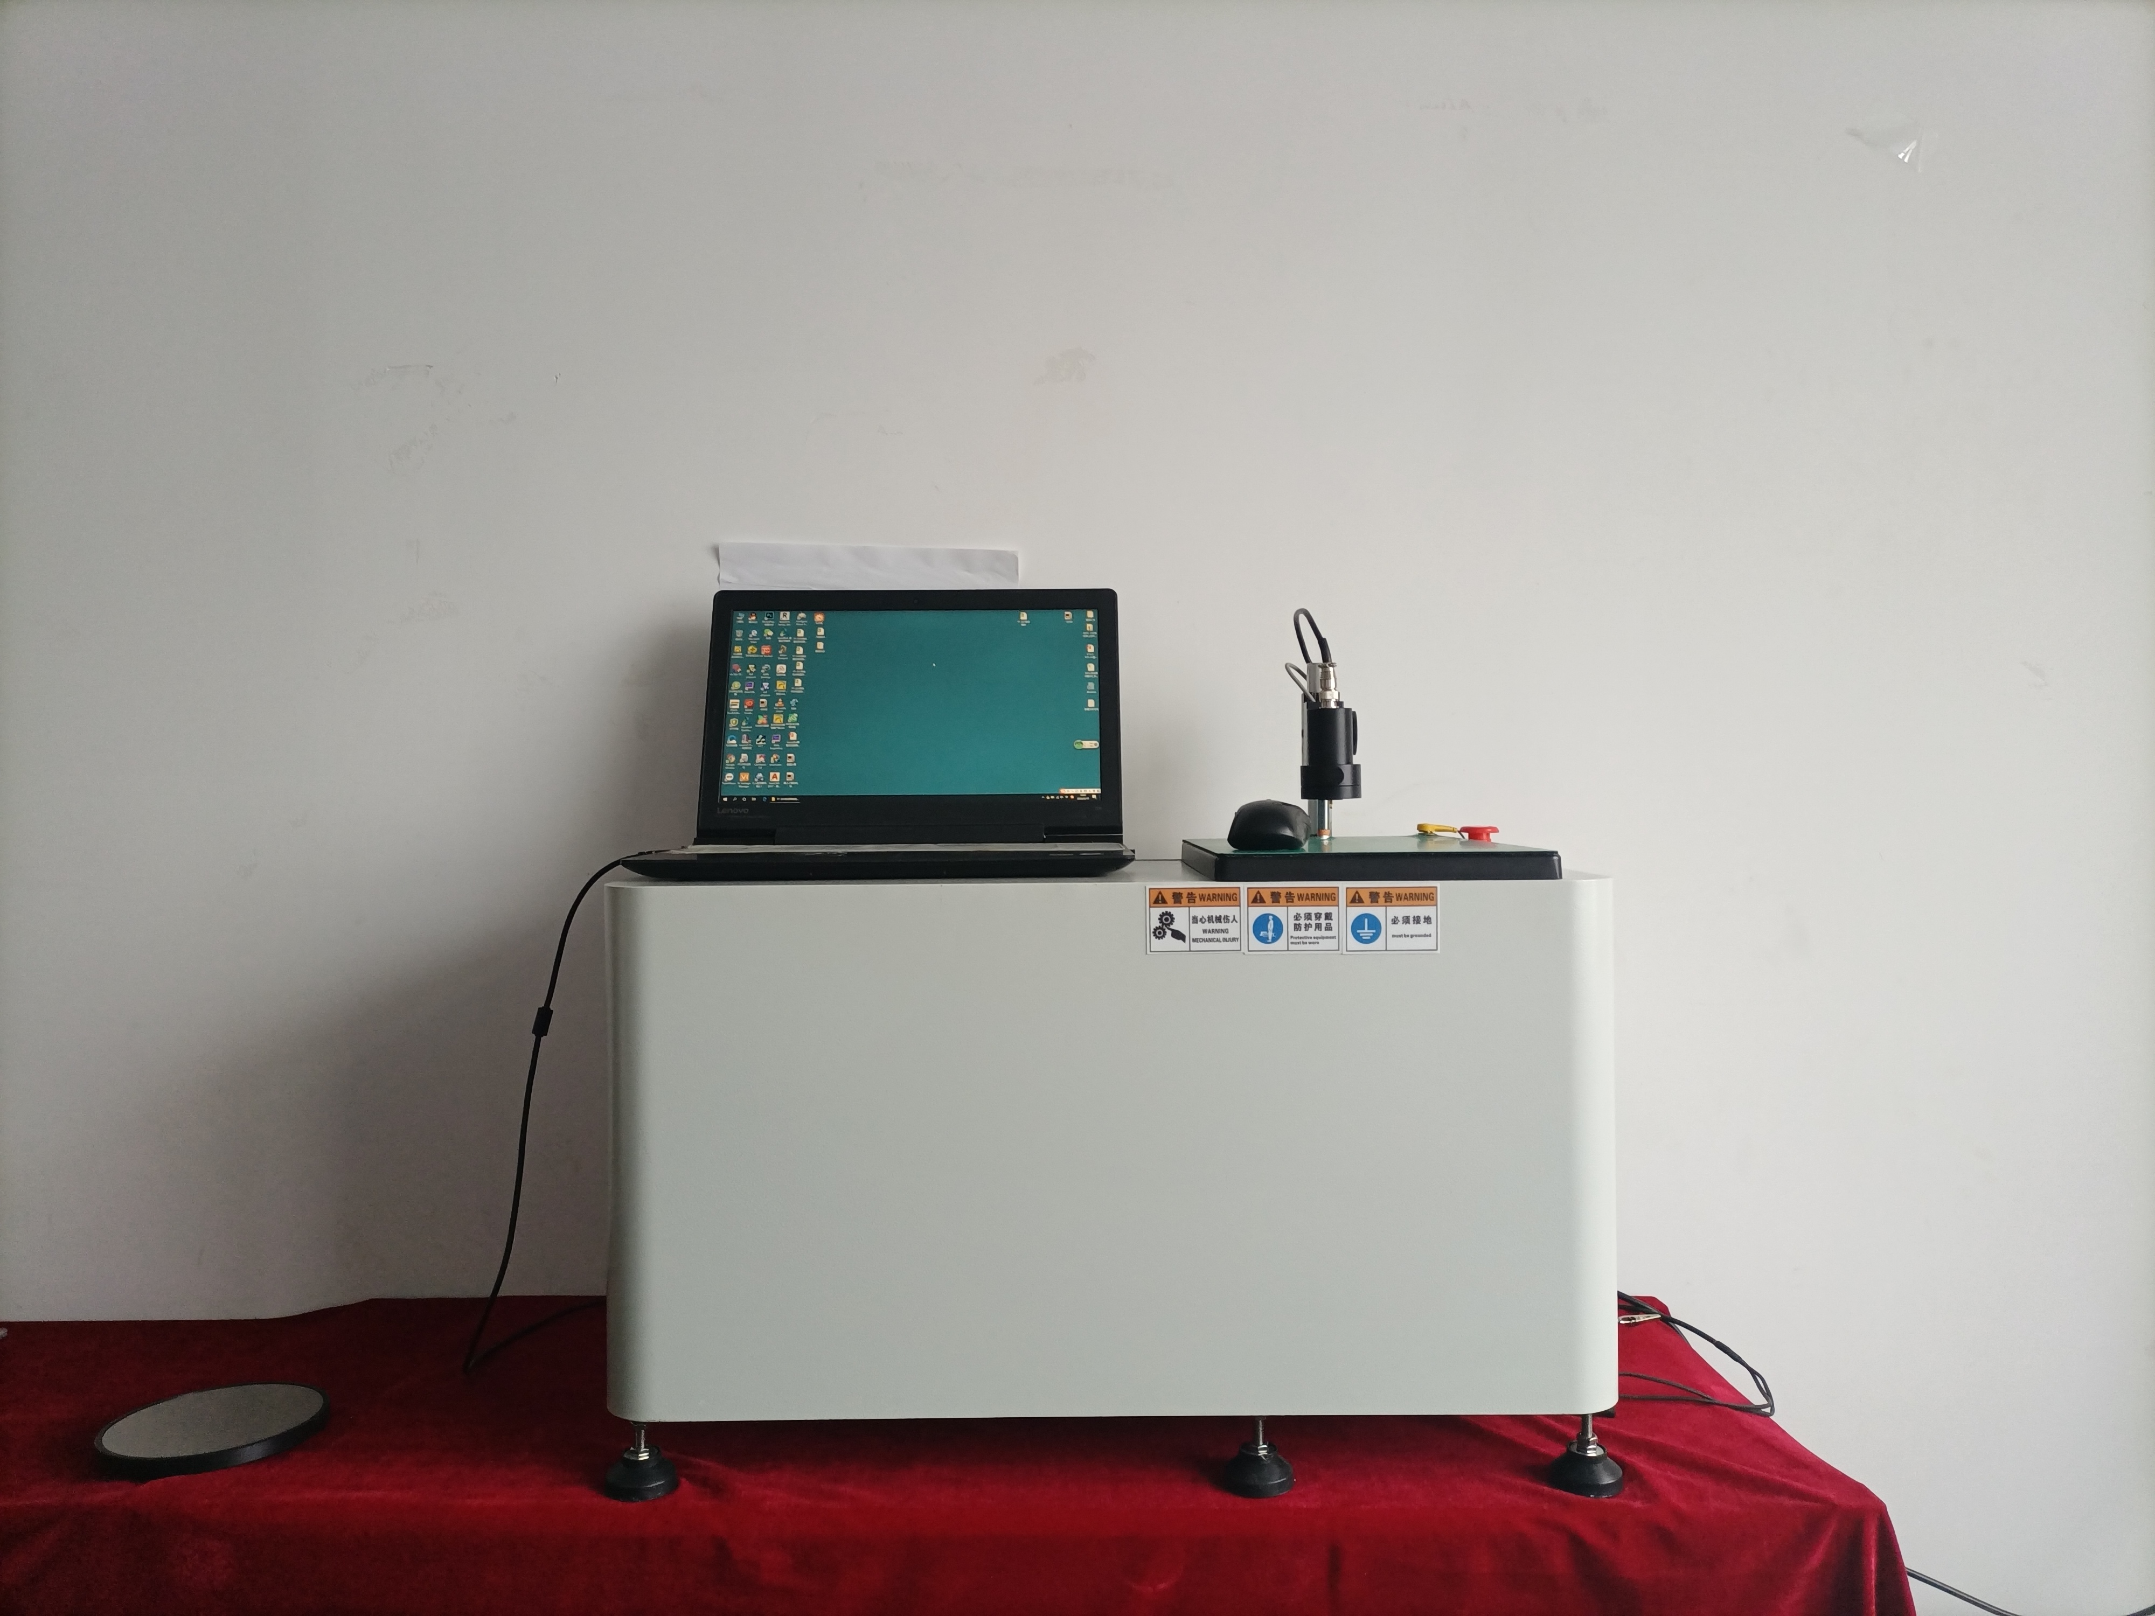
参考图片，与实物有所差异

